*Par atklāta konkursa*

## *“Piesūcinātu ozolkoka gulšņu un sliežu stiprinājumu piegāde”*

*(ID Nr.RS/2022/18) nolikuma prasībām*

Rīgas pašvaldības sabiedrības ar ierobežotu atbildību „Rīgas satiksme” Iepirkuma komisija (turpmāk – Pasūtītājs) no iespējamā pretendenta ir saņēmusi vēstuli ar lūgumu sniegt skaidrojumu par nolikumā ietvertajām prasībām.

**Jautājums:**

1.daļa “Piesūcinātu ozolkoka gulšņu ar metāla plāksnēm galos piegāde”

Specifikāciju 2.1.punktā nav norādīti gulšņa izmēri Lūdzam norādīt gulšņa garumu, platumu.

**Atbilde:**

Gulšņa **izmēri ir norādīti** Tehniskās specifikācijas 2.1. punktā.

 Sūcinātu koka gulšņu izmēri:

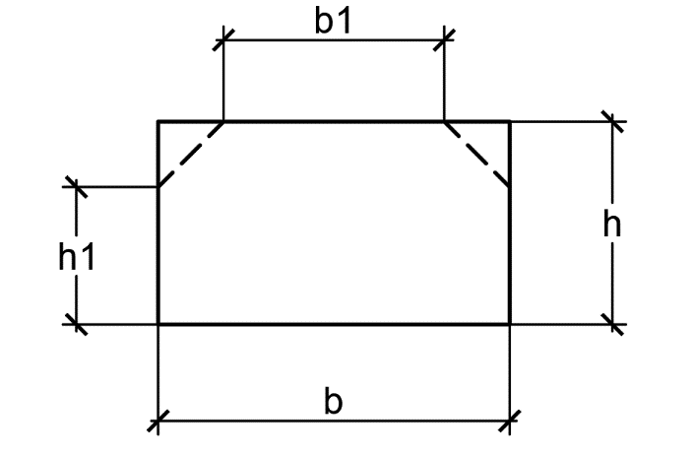

L= 2400 (±30) mm; b= 260 (+10-3) mm; b1 - ne mazāk par 160mm; h= 150 (+10 -3) mm;

h1- ne mazāk par 130 mm.

**Jautājums:**

2.daļa “Sliežu stiprinājumu Vossloh vai ekvivalentu (komplekts) piegāde”

Vai mēs pareizi saprotam pilnu komplektu lot Nr 2. Vai komplektācijā ietilpst SKL12 komplekts + skrūves ar paplāksni + paliktnis un gumijas blīves?

**Atbilde:**

Paliktņa komplektācijā ietilpst  – gulšņu skŗūves ar divvītņu paplāksnēm paliktņa stiprināšanai pie ozolkoka gulšņa, metāla paliktnis (Rib plate PT180) sliedes ar pēdas platumu 180 mm stiprināšanai, elastīga starplika (ievietošanai starp paliktni un sliedes pēdu), T veida bultskruves Hs32-55 ar elastīgajām klemmēm SKL 12, uzgriežņiem M22 un paplāksnēm Uls 6.

Iepirkumu komisijas priekšsēdētāja Karīna Meiberga